CORPORACIÓN EDUCACIONAL A&G
Colegio El Prado
Cooperativa nº 7029 – Pudahuel
Teléfonos: 227499500 - 227476072
www.colegioelprado.cl
direccioncolegioelprado@gmail.com
RBD: 24790-1
Profesor(a): Karen Lara Agurto. CURSO: 3° Medio

GUIA N° 3
Profundización sobre el coronavirus

Así infecta el coronavirus

Equipos científicos avanzan en la comprensión del virus a nivel molecular, esencial para desarrollar vacunas
ARTUR GALOCHA
NUÑO DOMÍNGUEZ.
11 MAR 2020 - 13:44 CET
Los virus son inquietantes porque no están vivos ni muertos. No están vivos porque no pueden reproducirse por sí mismos. No están muertos porque pueden entrar en nuestras células, secuestrar su maquinaria y replicarse. En eso son efectivos y sofisticados porque llevan millones de años desarrollando nuevas maneras de burlar a nuestro sistema inmune. Es una batalla que comenzó hace más de 3.500 millones de años con la aparición de las primeras formas de vida en la Tierra y que continúa ahora con la epidemia global de coronavirus.
Más del 60% de las enfermedades infecciosas en humanos vienen de patógenos compartidos con animales salvajes y domésticos. Cada año estas enfermedades infectan a unos 1.000 millones de personas y matan a 2,7 millones de ellas, la inmensa mayoría en países pobres. El coronavirus ha causado por ahora poco más que 3.300 defunciones. Un 0,1% del total.
La recombinación de los virus
La zoonósis, el paso del virus de los animales al ser humano, se puede dar después de un proceso de recombinación de diferentes virus.

En el caso de la gripe H1N1 de 2009 el paso se dio de aves a cerdos y de ahí al ser humano.
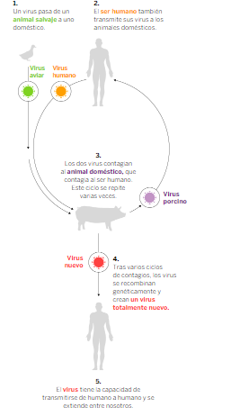

La evolución de una zoonósis
Algunos animales salvajes pueden ser reservorios de virus. Cuando estos patógenos saltan a animales domésticos o a humanos que no han desarrollado inmunidad pueden suceder epidemias si el virus tiene capacidad de transmisión.

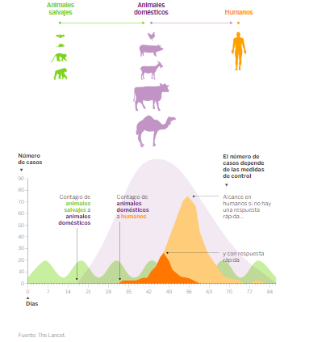
La aparición de patógenos emergentes es cada vez más frecuente debido a las actividades humanas. Uno de los casos que mejor lo ilustra es la enfermedad desconocida de la que alertaron dos médicos —uno en Los Ángeles otro en Nueva York— el 5 de junio de 1981. Describían infecciones pulmonares y un cáncer agresivo que ya había matado a algunos de sus pacientes. Todos eran hombres jóvenes, sanos y homosexuales.
En aquel momento era imposible saber que todo había comenzado 60 años antes en un rincón de África —Kinsasa, en la entonces colonia belga de Congo— donde el virus de inmunodeficiencia de chimpancés había contagiado a un humano, convirtiéndose en el VIH.
El virus se expandió gracias a una tormenta perfecta amplificada por los humanos: un gran movimiento poblacional provocado por el colonialismo, transportado hacia la costa por el nuevo ferrocarril y acelerado por el tráfico de mujeres prostituidas —el VIH se transmite por vía sexual—. Después de los años sesenta, el virus salió de África hacia América y el resto del mundo para convertirse en una pandemia que ha infectado a 75 millones de personas y matado a 30 millones. Es asombroso que toda esta historia no se conociera hasta 2014, cuando se analizaron por primera vez secuencias genéticas de diferentes cepas virales de humanos y chimpancés de la zona de Congo. Cuanto más parecidas son dos cepas, más cercanas están en el tiempo y el espacio. Es lo mismo que ahora se está haciendo con el coronavirus.
Por ahora no se sabe qué animal originó el brote de SARS-CoV-2, pero todo apunta a que sucedió en China y que la especie en cuestión fue un murciélago. Los murciélagos son uno de los reservorios de virus más habituales, incluido el ébola, probablemente porque han desarrollado una inmunidad que les permite sobrevivir con cargas virales leves. Cuando estos patógenos saltan a otras especies, sus sistemas inmunes no saben luchar contra ellos y puede originarse una epidemia si el virus es evolutivamente apto para propagarse. Lo más parecido a la secuencia genética del nuevo SARS-CoV-2 es un virus de murciélago aislado en Yunnan (China) con el que comparte el 96% de su material genético.
El nuevo coronavirus y el SARS de 2003 —otro primo cercano con el que comparte más del 80% del genoma— usan la misma puerta de entrada: la proteína ACE2, que se forma en la superficie exterior de las células del pulmón y otros órganos y que siempre tiene que estar ahí, pues es esencial para mantener la presión sanguínea y evitar enfermedades cardiovasculares. Para el virus, la ACE2 es como una cerradura en la que introduce una llave: la proteína S. Cada tipo de coronavirus tiene una proteína S ligeramente diferente —es uno de los elementos que más mutaciones acumulan debido a su importancia para iniciar la infección— y conocerla en todo su detalle es esencial para poder desarrollar tratamientos.
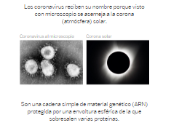

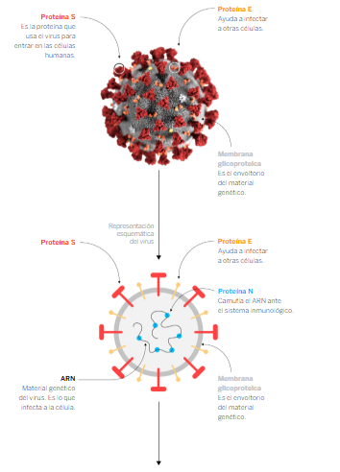
El actual coronavirus es capaz de abrir cerraduras de células humanas y de muchos otros mamíferos, pero no de ratones o ratas, los animales más usados en investigación. Para sortear este problema hay que desarrollar ratones transgénicos que producen la versión humana de la ACE2. Uno de los primeros estudios realizados con estos animales, publicado por científicos chinos en Biorxiv, muestra que la virulencia del nuevo patógeno es “moderada”; menor que la del SARS de 2003. Esto puede explicar por qué el 80% de los infectados solo desarrolla síntomas leves, según la Organización Mundial de la Salud.
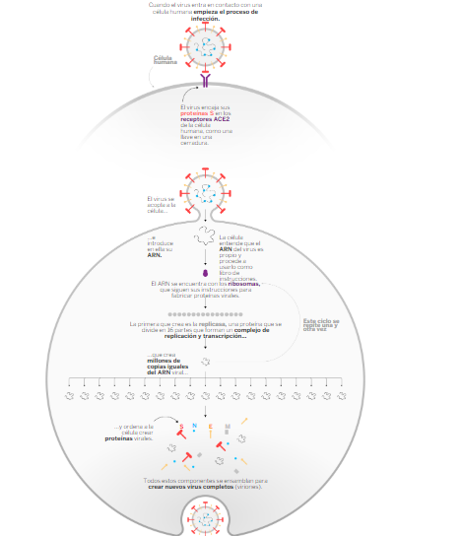
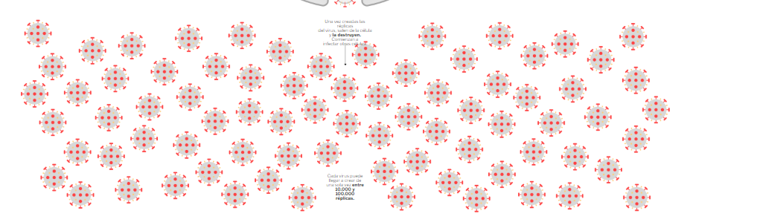
Una vez dentro de la primera célula humana, un coronavirus puede generar hasta 100.000 copias de sí mismo en menos de 24 horas, explica Isabel Sola, investigadora del Centro Nacional de Biotecnología (CNB-CSIC). Cada vez que sucede este proceso la célula invadida es destruida y esto es lo que puede producir la neumonía y el resto de síntomas de la enfermedad Covid-19.
Cada vez que un virus infecta a una célula nueva se pueden producir erratas —mutaciones— en el copiado de su secuencia genética, compuesta por 30.000 unidades —en comparación un genoma humano contiene 3.000 millones—. Existe el miedo de que en una de las millones de veces que el virus se multiplica gane una mutación que le dé una nueva capacidad, por ejemplo más letalidad. Pero eso no es lo que suele suceder, explica Ester Lázaro, experta en evolución de virus del Centro de Astrobiología, en Madrid. “Normalmente, los virus suelen cambiar a mejor. Para ellos no tiene sentido volverse muy letales, pues pierden la posibilidad de que la gente infectada siga haciendo vida más o menos normal, se mueva e infecte a más personas; por eso el proceso de evolución, que es un proceso ciego, suele favorecer que los virus se hagan cada vez menos virulentos”, detalla.
Las vacunas y antivirales que se están desarrollando se basan en interferir en el proceso molecular de infección, que sucede a escalas de diezmilmillonésimas de metro. Para entender la forma exacta de las proteínas virales y humanas se usan criomicroscopios electrónicos que congelan las muestras a casi 200 grados bajo cero. Esto permite obtener una imagen fija y detallada de las proteínas virales.
Una de las vacunas más avanzadas se basa en introducir un ARN mensajero que produce la proteína S del virus, pero no el resto del patógeno. Esto permite que el sistema inmune la identifique y la recuerde, de forma que si un virus real entra en el cuerpo, los anticuerpos se unen a esa proteína y comienzan el proceso para destruir al virus. Esta vacuna desarrollada por la empresa estadounidense Moderna en colaboración con los Institutos Nacionales de Salud (NIH) de EE UU va a comenzar a probarse en voluntarios sanos en abril. Pero se trata solo de la primera de las tres fases de pruebas en humanos necesarias para aprobarla. Según el NIH, ninguna vacuna estará lista para usarse antes de un año, con lo que solo podrá usarse si el patógeno resurge el próximo invierno o si se convierte en una enfermedad estacional, como lo es la gripe.
Una posible vacuna
Una vacuna consiste en introducir en el cuerpo humano un agente que se asemeje al virus para que el cuerpo genere anticuerpos y sea capaz de defenderse de él.

Para la posible vacuna del coronavirus se pueden usar dos caminos utilizando información del propio virus SARS-CoV-2.
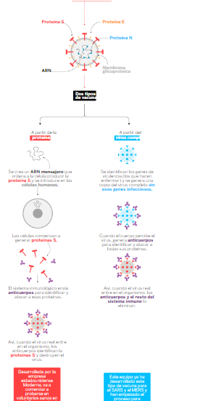

El laboratorio de Sola y Luis Enjuanes en el CSIC trabaja en una vacuna más compleja. Su equipo ha desarrollado un método de transcripción reversa para generar réplicas del coronavirus sin necesidad de manejar el patógeno real. Su idea es ir estudiando uno a uno sus genes, identificar cuáles son los que originan virulencia y retirarlos, de forma que crean una vacuna parecida al virus original, pero incapaz causar enfermedad.
“En este caso la respuesta inmune es más completa y duradera. Aquí hemos desarrollado vacunas como estas para el SARS y el MERS. Ahora estamos en el proceso de reconstruir el nuevo coronavirus”, explica la investigadora. Aquí también hay por delante un largo trabajo científico.
El equipo de Sola es uno de los ocho en España que acaban de ganar financiación de urgencia de la Unión Europea para investigaciones sobre el virus y recibirán 2,4 millones de euros. En este caso el equipo de la investigadora desarrollará anticuerpos monoclonales contra el SARS-CoV-2 cuyo efecto sería unirse a la proteína S e impedir la infección. Otro proyecto coordinado en el Instituto Catalán de Nanociencia y Nanotecnología del CSIC desarrolla un método de diagnóstico en 30 minutos.
GUÍA DE PROFUNDIZACIÓN.
Objetivo: Profundizar en la pandemia provocada por el coronavirus COVID-19 mediante lectura científica y seguimiento en nuestro país
A partir de la lectura del siguiente documento, responde en tu cuaderno.
https://elpais.com/elpais/2020/03/06/ciencia/1583515780_532983.html?ssm=FB_CC&fbclid=IwAR0QY5NbpAQJgdaxPR_096D7LySYvuNJBh6m5aKvF7tPTWeymzfono_H7mA
1.- ¿Qué similitudes o diferencias presenta el “nuevo coronavirus” con el SARS 2003.
2.- ¿Cómo infecta a las células humanas? Dibuja el esquema en tu cuaderno, lo más completo posible.
3. ¿Cómo puede ser su vacuna? ¿en qué consiste la vacuna?
4.- ¿Qué es la zoonosis?
5.- Explica la zoonosis de la gripe H1N1 de 2009. Dibuja el esquema en tu cuaderno.
6.- ¿Cómo puede evolucionar una zoonosis? Explica el caso del VIH.
7.- Glosario: define los siguientes conceptos
- Viriones
- ARN
- Ribosomas
- Proteína S
- Receptores ACE 2
- Zoonosis
8.- Realiza una tabla de seguimiento desde el primer contagio en nuestro país hasta que volvamos a clases. MINSAL.cl
9.- Investiga cuales son las medidas a seguir en las diferentes fases que se han instaurado para combatir la pandemia en nuestro país.
Recuerden quedarse en sus casas.

